«Танец маленьких утят»

История бессмертного хита многих поколений
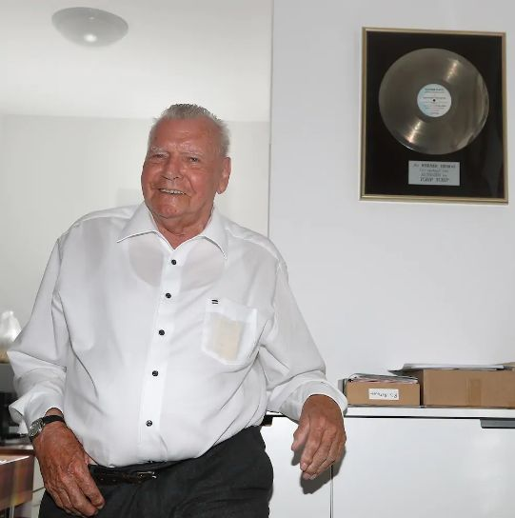
В 80-х годах не было в СССР человека, который не знал бы «Танец маленьких утят». Эта песня и танец, заполонила радио, телевидение и стала непременным атрибутом любого детсадовского утренника и дискотеки в пионерлагере.
Многие до сих пор считают, что песенка про утят — это народное творчество и ее родина Франция или Австрия. Но на самом деле это не так, ведь у мелодии есть автор — швейцарский аккордеонист Томас Вернер. Музыку хита многих поколений музыкант сочинил еще в 1957 году, но она не стала популярной за один день. Чтобы задорную мелодию заметили, Вернеру пришлось в 1963 году придумать для нее танец, который исполнялся им на концертах. Но слов у «Der Ententanz» («Утиного Танца») тогда еще не было. Мелодия стала известной, но спрос на нее не распространялся далее швейцарских пабов, где ею развлекали подвыпивших посетителей и туристов.
История успеха этой композиции началась в 1973 году. Как всегда вмешался его величество случай. Бельгийский продюсер Луи Джулиен Ван Риджменант услышал музыку Вернера, когда отдыхал на альпийском горнолыжном курорте, и ему захотелось сделать синтезаторную версию аккордеонной композиции, но уже со словами.
Так появилась «электронная» версия музыки, которая получила название «Tchip Tchip». Исполнили песню подопечные Реджменанта, группа Cash&Carry. Композиция быстро стала популярной в Бельгии, Германии и Швейцарии, а в 1974 году попала на американское радио. С этого момента началась история мирового успеха «Танца утят». Сейчас в мире насчитывается 370 кавер-версий, которые исполняют в 42 странах!
В нашей стране текст песни «Танец маленьких утят» узнали немного позже — его для русских ребятишек перевел замечательный поэт Юрий Сергеевич Энтин.
Танцевальное исполнение этой песенки хорошо тем, что участвовать в нём могут абсолютно все — от крохотного человечка, едва научившегося ходить, до солидных бабушек и дедушек.

Танец маленьких утят текст песни
На шагающих утят быть похожими хотят,
Быть похожими хотят не зря, не зря.
Можно хвостик отряхнуть и пуститься в дальний путь
И пуститься в дальний путь, крича "кря-кря".
И природа хороша, и погода хороша,
Нет, не зря поет душа, не зря, не зря.
Даже толстый бегемот, неуклюжий бегемот
От утят не отстает, кряхтит "кря-кря"
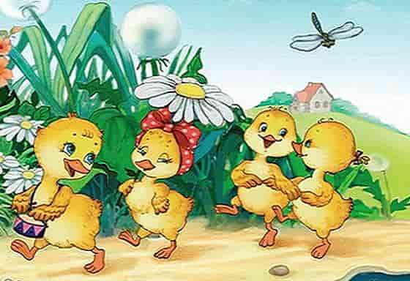
На мгновенье надо
Детство возвратить.
Мы теперь утята,
И так прекрасно
На свете жить.
На веселых на утят быть похожими хотят,
Быть похожими хотят не зря, не зря.
Даже бабушка и дед, сбросив восемьдесят лет,
За утятами вослед кричат "кря-кря".
Вместе солнце, речка, дом кружат в танце озорном,
Кружат в танце озорном не зря, не зря.
Неуклюжий бегемот, ничего не разберет,
Но старательно поет "кря-кря-кря-кря".
На мгновенье надо
Детство возвратить.
Мы теперь утята,
И так прекрасно
На свете жить.
На танцующих утят быть похожими хотят,
Быть похожими хотят не зря, не зря.
Повторяйте все за мной, все фигуры до одной,
Все фигуры до одной, кря-кря-кря-кря.
Легче танца в мире нет, лучше танца в мире нет,
Вам раскрыт его секрет не зря, не зря.
Посмотрите, бегемот, неуклюжий бегемот,
Вот танцует, вот дает! кря-кря-кря-кря.
На мгновенье надо
Детство возвратить.
Мы теперь утята,
И так прекрасно
На свете жить.

